**烟台科技学院**

**关于商学折叠桌、单人椅采购项目**

**公**

**开**

**询**

**价**

**邀**

**请**

**函**

**项目编号：YKG20220609**

**项目名称：商学院折叠桌、单人椅采购项目**

**公开询价邀请函**

烟台科技学院（原济南大学泉城学院），是国家教育部和山东省人民政府批准成立的全日制普通本科高校。位于人间仙境——山东蓬莱，现有全日制在校生15000余人，基础设施完备，教学科研条件优越。根据需要，对烟台科技学院商学院折叠桌、单人椅采购项目进行公开询价，欢迎国内合格参与人参与。

一、项目说明

* 1. 项目编号：YKG202200609
  2. 项目名称：商学院折叠桌、单人椅采购项目
  3. 数量及主要技术要求:详见《公开询价货物一览表》。
  4. 参与人资格标准：

1. 参与人应具有独立法人资格的生产厂商或授权经销商。
2. 参与人应具有合法有效的营业执照，经营范围应包括家具生产、安装。参与人应具有家具生产、安装以及调试的资格及能力，具备相应的维护保养能力。
3. 参与人需提供2020年1月至今不少于2个（或两个以上）类似业绩的合同复印件。
   1. 报价响应文件递交方式：密封报价，按规定时间送达或邮寄。
   2. 报价响应文件递交截止时间：2022年6月14日下午16:00前。
   3. 报价响应文件递交地点：烟台市蓬莱区仙境西路34号（烟台科技学院）。

联系人：邵阳；联系电话：18754518111

8.参加本项目的参与人如对**公开询价邀请函列示内容存有疑问的**，请在报价响应文件递交截止之日前，将问题以书面形式（有效签署的原件并加盖公章）提交至学校业务对接人，联系人：赵昕，电话：17853560988。采购人不对超时提交及未加盖公章的质疑文件进行回复。

9.本项目最终成交结果会在中教集团后勤贤知平台“中标信息公示”板块公示，网址：[www.ceghqxz.com](http://www.ceghqxz.com)。参加本项目的参与人如对**采购过程和成交结果有异议的，**请以书面形式（有效签署的原件并加盖公章），并附有相关的证据材料，提交至集团内控部。

投诉受理部门：中教集团内控部，投诉电话： 0791-88106510 /0791-88102608

二、参与人须知

* 1. 所有货物均以人民币报价；
  2. 报价响应文件必须用A4幅面纸张打印，须由参与人填写并加盖公章；
  3. 报价响应文件用不退色墨水书写或打印，因字迹潦草或表达不清所引起的后果由参与人自负；
  4. 报价响应文件及所有相关资料需同时进行密封处理，并在密封处加盖公章，未做密封处理及未加盖公章的视为无效报价；
  5. 一个参与人只能提交一个报价响应文件，本项目不接受联合体报价。

三、售后服务要求

* + - 1. 免费保修期:36个月

1. 应急维修时间安排：24小时
2. 维修地点、地址、联系电话及联系人员：烟台市蓬莱区仙境西路34号（烟台科技学院）赵昕，电话：17853560988
3. 制造商的技术支持。

四、确定成交参与人标准及原则：

1. 本项目为自有资金而非财政性资金采购，采购人按企业内部规定的标准进行评定 。
2. 参与人所投物品符合需求、质量和服务等的要求,经过磋商所报价格为合理价格的参与人为成交参与人。
3. 最低报价不作为成交的保证。

烟台科技学院

2022年6月9日

**公开询价货物参数**

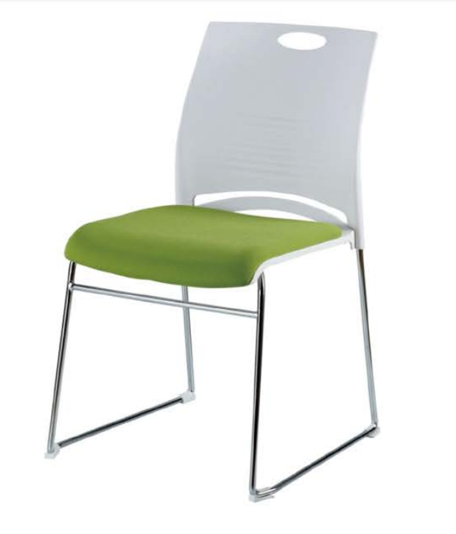

1. 椅背：原生PP材料添加适量的玻璃纤维，既保证坐感的舒适性又保证强度，椅座表面采用专业办公网布饰面，环保定型海绵，弹力座布，椅座有内弧形，符合人体工程学（座面为橘色）。
2. 椅子框架 ≥12mm实心电镀圆钢，一次性压弯成型。底下带防滑垫；稳固；可轻松堆叠。

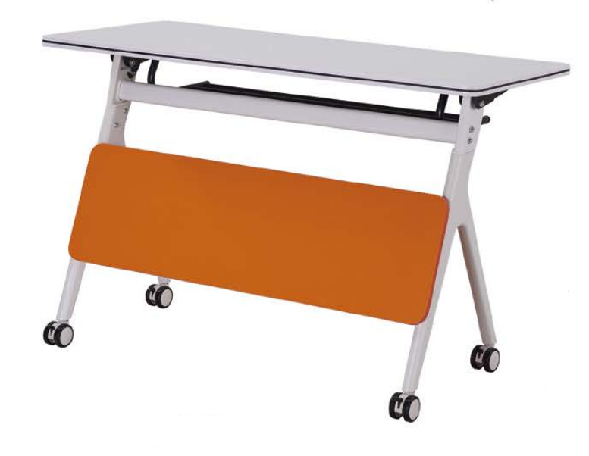

折叠桌：规格：1200W*500D*750H

1. 面板为≥25厘米厚暖白色麻面实木颗粒三聚氰胺板，接近色≥1.7mm厚PVC封边条，板材环保等级为E1级；封边采用全自动封边机热熔胶封边。
2. 面板底架位钢架可折叠底架、架子尺寸为1000mm*300mm*725mm、主体选用优质钢材、缩管组焊一体工艺下架，经打磨抛光、酸洗、磷化、防腐等工艺处理，表面为静电粉末喷涂处理。
3. 置物架选用优质钢架，内径为书架设计，采用无尘静电喷涂处理。

4、脚轮：塑料ABS脚轮，黑白双色，带刹车装置。 5、组合拼接件为ABS工程塑料子母扣，手动旋转式活动，使用方便。

6、前置挡板环保等级为E1三聚氰胺板（绿色），封边采用全自动封边机热熔胶封边、尺寸为1000mm*300mm。

7、其他：桌子四角导圆处理。

整体效果：

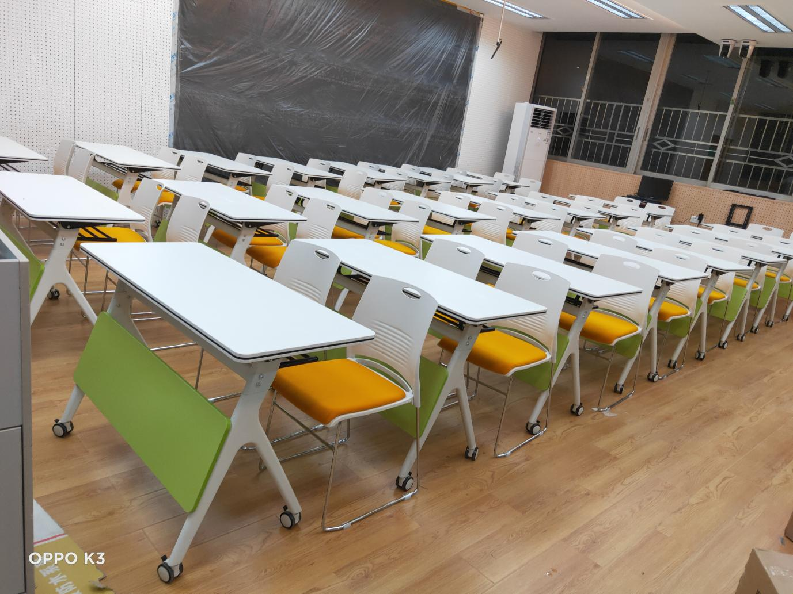

**烟台科技学院**

**关于商学院连排座椅采购项目**

**报**

**价**

**响**

**应**

**文**

**件**

**参与人名称（公司全称）：XXXX**

**参与人授权代表：XXXX**

**此封面应作为报价响应文件封面**

**1、询价响应函**

致：烟台科技学院

根据贵学校编号为 项目名称为 的公开询价邀请，本签字代表 （全名、职务）正式授权并代表我方 （参与人公司名称）提交下述文件。

(1) 报价一览表

(2) 参与人资质证明

据此函，签字代表宣布同意如下：

1.所附详细报价表中规定的应提供和交付的货物及服务报价总价（国内现场交货价）为人民币 ，即 （中文表述），交货期为 天 。

2.同意参加本项目的报价，并已详细审查全部公开询价文件，包括修改文件（如有的话）和有关附件，将自行承担因对全部询价文件理解不正确或误解而产生的相应后果。

3.保证遵守公开询价文件的全部规定，所提交的材料中所含的信息均为真实、准确、完整，且不具有任何误导性。

4.同意按公开询价文件的规定履行合同责任和义务。

5.同意提供按照贵方可能要求的与其公开询价有关的一切数据或资料

6.完全了解本项目是贵方自有资金而非财政性资金组织的采购，并接受贵方按企业内部规定的标准进行的评定，以及完全理解贵方不一定要接受最低的报价作为成交价。

参与人（公司全称并加盖公章）：

参与人授权代表签字：

电 话： **（手机号码）**

日 期： 年 月 日

**2、报价一览表**

参与人：（公司全称并加盖公章） 项目编号：

货币单位：

|  |  |  |  |  |  |  |  |  |
| --- | --- | --- | --- | --- | --- | --- | --- | --- |
| **序号** | **设备名称** | **规格型号（技术参数）** | **单位** | **数量** | **单价（元）** | **总价（元）** | **是否提供样品** | **备注** |
| 1 | 折叠桌 | 折叠桌：规格：1200W*500D*750H  面板为≥25厘米厚暖白色麻面实木颗粒三聚氰胺板，接近色≥1.7mm厚PVC封边条，板材环保等级为E1级；封边采用全自动封边机热熔胶封边；  面板底架位钢架可折叠底架、架子尺寸为1000mm*300mm*725mm、主体选用优质钢材、缩管组焊一体工艺下架，经打磨抛光、酸洗、磷化、防腐等工艺处理，表面为静电粉末喷涂处理。  置物架选用优质钢架，内径为书架设计，采用无尘静电喷涂处理；  脚轮：塑料ABS脚轮，黑白双色，带刹车装置； 组合拼接件为ABS工程塑料子母扣，手动旋转式活动，使用方便；  前置挡板环保等级为E1三聚氰胺板（绿色），封边采用全自动封边机热熔胶封边、尺寸为1000mm*300mm。 | 套 | 120 |  |  | 是 |  |
| 2 | 单人椅 | 椅背：原生PP材料添加适量的玻璃纤维，既保证坐感的舒适性又保证强度，椅座表面采用专业办公网布饰面，环保定型海绵，弹力座布，椅座有内弧形，符合人体工程学（座面为橘色）。  椅子框架 ≥12mm实心电镀圆钢，一次性压弯成型。底下带防滑垫；稳固；可轻松堆叠。 | 把 | 240 |  |  | 是 |  |
| 合计： 大写： 元 | | | | | | | | |

注：1.如果按单价计算的结果与总价不一致,以单价为准修正总价。

2.如果不提供详细参数和报价将视为没有实质性响应公开询价文件。

参与人授权代表（签字或盖章）：

日 期：

**3、参与人资质材料**

参与人需要提供以下材料：

1. 营业执照复印件
2. 授权经销商或代理商证明材料复印件
3. 质保期和售后服务承诺书（参与人自行起草）
4. 参与人需提供2020年1月至今不少于2个（或两个以上）类似业绩的合同复印件。

**以上材料复印件须加盖参与人公司公章，并与报价一览表一同密封**